A integração do raciocínio geográfico nas ações do Residência Pedagógica

The integration of geographic reasoning in the actions of the Pedagogical Residency

Renata Tenório Cavalcante da Silva⁽¹⁾; Ana Beatriz Pereira de Oliveira⁽²⁾; Ailton Feitosa ⁽³⁾

⁽¹⁾ ORCID: https://orcid.org/0000-0002-0205-4534; Universidade Estadual de Alagoas – UNEAL – Campus III/ Acadêmica de Licenciatura em Geografia. Bolsista CAPES, BRAZIL, E-mail: renatasilva@alunos.uneal.edu.br;
⁽²⁾ ORCID: https://orcid.org/0000-0003-4467-0324; Universidade Estadual de Alagoas – UNEAL – Campus III/ Acadêmica de Licenciatura em Geografia. Bolsista CAPES, BRAZIL, E-mail: ana.oliveira2@alunos.uneal.edu.br;
^{(#)}ORCID: http://lattes.cnpq.br/3472829495335664 ; UNEAL/ Professor Titular, BRAZIL, E-mail: ailton@uneal.edu.br;

Grupo de Trabalho: Geografia-RP

RESUMO: Desde que o surto da COVID - 19 assolou a população mundial e propiciou o distanciamento social, discussões sobre o ensino, seus desafios e perspectivas apresentam, junto ao caos instaurado, preocupações, falas eminentes e lutas recorrentes acerca das dificuldades enfrentadas no âmbito educacional, tanto no meio universitário, quanto na educação infantil e básica. O contexto em que se insere a Base Nacional Comum Curricular (BNCC) é um dos eixos que será refletido no trabalho, a partir do qual se abordará os desafios de integrar o eu, o tu e o nós como parte do processo educativo. Assim, objetiva-se analisar as atividades executadas em duas turmas do ensino médio de uma escola da rede pública do município de Palmeira dos Índios, refletindo-se sobre as práticas e os desafios da educação geográfica nesse cenário, que perpassa enfrentamentos decorrentes da conjuntura e das barreiras formadas pela pandemia. Castellar (2020), Freire (2011), bem como demais autores que abordam questões que englobam a geografia escolar, a educação em seu contexto amplo e diversificado foram base para a elaboração desses escritos. Enfim, o diálogo que será traçado neste trabalho será uma análise do ponto de vista experiencial de quem escreve e vivenciou as circunstâncias relatadas.

PALAVRAS-CHAVE: Aprendizagem, Ensino de Geografia, Pandemia.

ABSTRACT: Since the outbreak of COVID - 19 devastated the world population and provided social distancing, discussions on "teaching, its challenges and perspectives" present, along with the "created chaos, concerns", eminent speeches and recurrent struggles about the difficulties faced in the educational environment, both in the university environment, as well as in early childhood and basic education. The context in which the Common National Curriculum Base (BNCC) is inserted is one of the axes that will be reflected in the work, from which the challenges of integrating the I, you and us as part of the educational process will be addressed. Thus, the objective is to analyze the activities carried out in two high school classes of a public school in the city of Palmeira dos Índios, reflecting on the practices and challenges of geographic education in this scenario, which permeates confrontations arising from the situation and barriers created by the pandemic. Castellar (2020), Freire (2011), as well as other authors who address issues that encompass school geography, education in its broad and diverse context were the basis for the elaboration of these writings. Finally, the dialogue that will be traced in this work will be an analysis from the experiential point of view of those who write and experienced the reported circumstances.
KEYWORDS: Learning, Teaching Geography, Pandemic.

CONSIDERAÇÕES INICIAIS
A Base Nacional Comum Curricular (BNCC) estabelece campos de experiências, competências e habilidades que indicam quais são as práticas fundamentais para o aluno aprender e se desenvolver, enfatiza também noções, atitudes, valores e afetos, que buscam desenvolver os direitos de aprendizagem, pautando que o conhecimento vai se edificar de acordo com o que o aluno observa no âmbito escolar (BRASIL, 2018). Dentro de suas funções deliberativas se compreende como:
Um documento de caráter normativo que define o conjunto orgânico e progressivo de aprendizagens essenciais que todos os alunos devem desenvolver ao longo das etapas e modalidades da Educação Básica, de modo a que tenham assegurados seus direitos de aprendizagem e desenvolvimento, em conformidade com o que preceitua o Plano Nacional de Educação (PNE) (BRASIL, 2018, p. 7).

Os alunos devem ser estimulados para a construção de suas próprias identidades, aprendendo a valorizar, respeitar e reconhecer as diferenças dos outros, papel fundamental das atividades que retratam o que significa a inclusão. Assim, esse campo de experiência engloba muito do que se precisa como seres humanos, como ser individual e como participantes de um coletivo, onde o conteúdo a ser ministrado necessariamente precisa envolver debate, conversa entre os alunos, refletindo no desenvolvimento da troca de diálogo informativo.
Os campos de experiência, por sua vez se encaixam como ponto de partida para a organização de como se trabalhar, por qual motivo trabalhar e como alinhar o conteúdo que está sendo pressuposto para a aula, são, sobretudo responsáveis por organizar tudo o que será trabalhado com o aluno, desde o sentido identitário particular, ao modo social de convivência com os outros. O campo de experiência pautado para discussão, em específico, será: o eu, o tu e o nós, que se compreende como autonomia e sentido de identidade pessoal que o educando precisa desenvolver para se reconhecer no meio social identificando o seu espaço e o lugar que o outro ocupa no meio de vivência (FREIRE, 2011, p. 63).
Essa busca no reconhecimento de identidade pode ser trabalhada na Geografia através do fortalecimento do senso crítico do aluno, partindo da ideia de vivência e do cotidiano, iniciando pelo lugar em que ele se encontra sua casa, bairro e cidade são formas de pressupor a aprendizagem do raciocínio geográfico. Se o educando compreende as funções na espacialidade do seu dia a dia, ele compreende as geografias que contemplam sua realidade, e com o passar dos anos da sua escolarização esse processo tende a ser natural, e, consequentemente com um grau de aprendizagem elevado, conforme a cognição dos sujeitos.
No decorrer de inúmeros pensamentos, é impossível fazer uma leitura do mundo em que vivemos, de compreender as relações sociais que se estabelecem e que se constituem no espaço, sem um enfoque geográfico, e é esse o grande papel da Geografia para a educação, tanto quanto ciência, e/ou componente curricular. Bem como, direcionar à compreensão das relações produzidas no espaço, levando em consideração a existência dos seres humanos, suas necessidades por meio da coletividade, suas interações e seus conflitos, diante disso:
Propõe que os estudantes desenvolvam a capacidade de estabelecer diálogos – entre os indivíduos, grupos sociais e cidadãos de diversas nacionalidades, saberes e culturas distintas –, elemento essencial para a aceitação da alteridade e a adoção de uma conduta ética em sociedade. Para tanto, define habilidades relativas ao domínio de conceitos e metodologias próprias dessa área. As operações de identificação, seleção, organização, comparação, análise, interpretação e compreensão de um determinado objeto de conhecimento são procedimentos responsáveis pela construção e desconstrução dos significados do que foi selecionado, organizado e conceituado por um determinado sujeito ou grupo social, inserido em um tempo, um lugar e uma circunstância específicos (BRASIL, 2018, p. 61-62).

É válido salientar que o professor nesse contexto se insere como responsável por desenvolver atividades que estejam comprometidas com as necessidades e os interesses dos alunos, não apenas transferindo o conhecimento, mas dando exemplo prático da teoria, para que assim a vivência se transforme em propósito educativo (FREIRE, 2011). Tomando a exemplo o meio escolar, a partir dessas colocações o aluno começará a entender que não somente na sala de aula, mas na sociedade, em sua totalidade, existem grupos de pessoas com diferentes culturas, gostos e pensamentos, onde habita a necessidade de saber ouvir e respeitar as particularidades de cada um.
Em Castellar (2019, p. 15) a autora explana que, no ensino de geografia é imprescindível apresentar sentido da ciência em articulação com a vida, por isso deve-se dar especificidade ao conteúdo, identificando, por quê, para quê e para quem ensinar. Dessa maneira, o raciocínio geográfico se porta como conceito chave na construção e consolidação da Geografia para refletir sobre o sentido de ensinar e aprender, em uma dimensão ampla para a compreensão de que o que constrói o pensamento geográfico tem forte ligação com nosso olhar e nossa forma de enxergar o mundo e as relações que nos rodeiam.
Uma vez que os campos de conhecimento (representações espaciais, conceitos de relações espaciais e processos cognitivos), quando associados às categorias e aos princípios geográficos, permitem-nos olhar para processos, fenômenos e eventos no espaço (CASTELLAR; DE PAULA, 2020). Esse papel vai muito além de transmitir conhecimento, está em aplicar metodologias que desenvolvam a inteligência do aluno, construindo sua autonomia, contribuindo para sua formação enquanto cidadão, entendendo que a aprendizagem é um agente do desenvolvimento da prática social.
Pensando nisso, reflete-se sobre o papel do professor, que não corresponde somente a ensinar coisas, porque as coisas já estão na internet, nos livros, mas em ensinar a pensar, instigar a curiosidade, criando a alegria da criticidade, fazendo o aluno ler o mundo através de suas aulas, para desenvolver uma forma própria de leitura espacial e também pessoal, pensando coletivamente e articulando determinados conceitos, para compreender a sua realidade.

PROCEDIMENTOS METODOLÓGICOS

É impossível falar da educação entre 2020-2021 sem citar os desafios enfrentados diante da pandemia da COVID-19 onde impactou e obrigou todos os setores, sejam políticos, econômicos e educacionais, a se reinventarem para que pudessem se manter firmes. Quando se pensa no ensino de Geografia dentro desse viés, para Pinto e Carneiro (2019, p. 20), “a Geografia e o mundo à nossa volta, é a relação dialética do contexto local/global/global/local da real existência da produção material e imaterial do espaço”, desse modo, pensar e ensinar em vista da efetividade do raciocínio geográfico é produzir um saber voltado para as conexões do cotidiano, relacionadas-as aos sujeitos envolvidos ou não, na sala de aula o professor consegue por meio da analogia comparar fenômenos que vão fortalecer a aprendizagem.
Contextualizando a conjuntura educacional vigente, em específico a escola campo de atuação para desenvolvimento deste trabalho, a Escola Municipal Manoel Passos Lima (figura 1) na atuação do Programa Residência Pedagógica (RP) com licenciandas do Curso de Geografia da Universidade Estadual de Alagoas - UNEAL. O uso da internet pela Educação básica como ferramenta metodológica foi a solução encontrada pela gestão escolar como meio de interlocução entre professores e alunos, utilizando da plataforma de comunicação WhatsApp, ferramenta que possibilitou a troca de imagens, áudios, arquivos, vídeos e mensagens, de maneira rápida e simplificada, o que auxiliou o envio de atividades e explicações sobre os conteúdos programados.

Figura 1. Localização da escola campo da pesquisa.
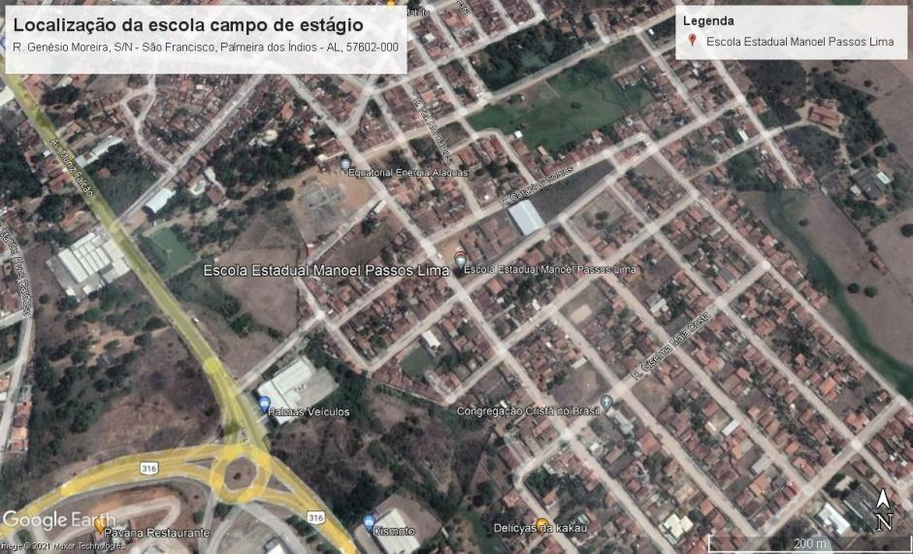
Fonte: Earth, 2021.

A escola campo através de temas geradores aplicou quinzenalmente esses para o ensino das turmas da Educação Básica, tanto no 1º, quanto no 2º ano do ensino médio da escola Manoel Passos de Lima. Dessa forma, faz-se necessário refletir como esses conteúdos foram aplicados por meio das atividades enviadas em virtude do cenário de ensino remoto. No 1º ano a temática inicial foi Cartografia em específico as Convenções e Projeções Cartográficas. Dando ênfase para os elementos que compõem um mapa e a alfabetização cartográfica como pontos primordiais a serem trabalhados com esta turma.

Figura 2. Atividade aplicada.
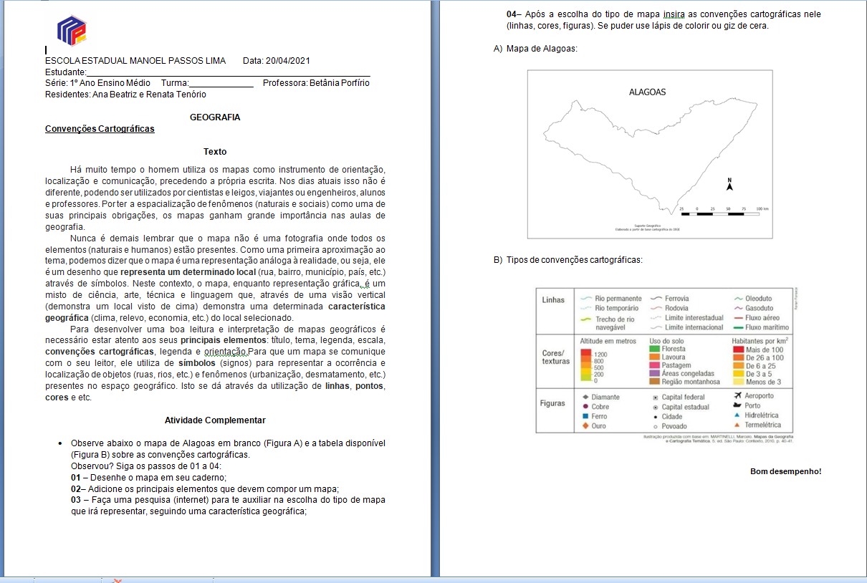
Fonte: Tenório e Oliveira, 2021.

Figura 3. Devolutiva de uma das atividades.
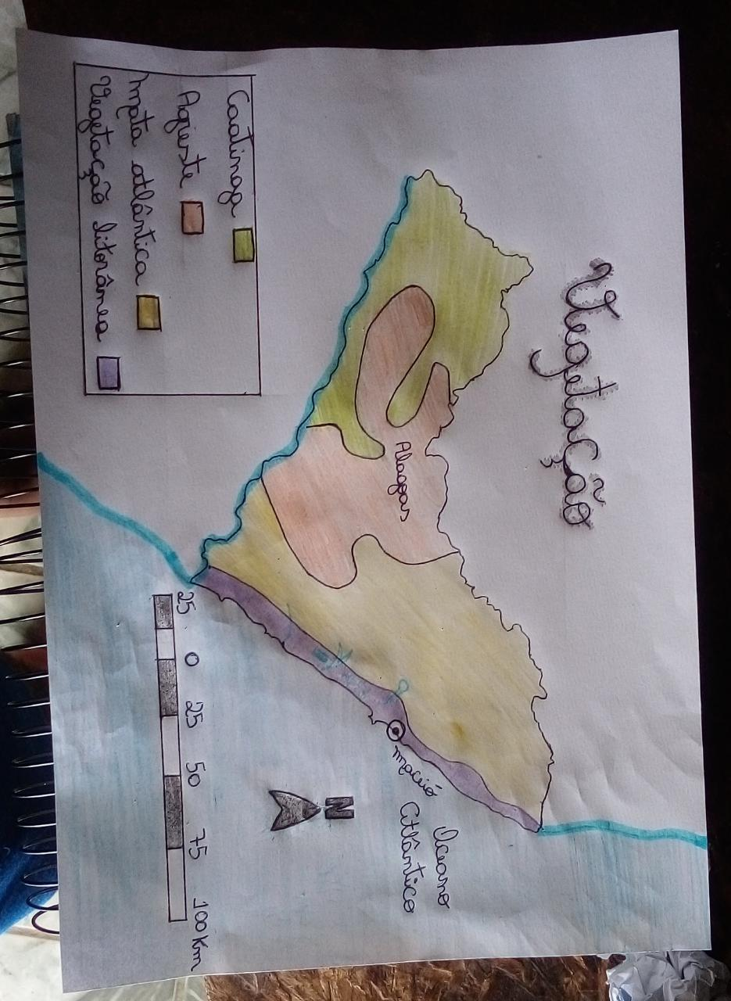
Fonte: Tenório e Oliveira, 2021.

Na segunda quinzena o tema gerador foi: Agentes formadores do relevo, com foco para os Agentes internos e Agentes externos, já a etapa com o 2º a temática trabalhada foi: A população, especificamente visando os movimentos migratórios.
Com isso, o presente trabalho discute as temáticas aplicadas na sala de aula, no ensino remoto, através da pesquisa com procedimento bibliográfico e estudo de caso, em abordagem qualitativa, de caráter descritivo tendo como finalidade uma pesquisa básica. Sendo assim, por meio dos escritos e encontros virtuais desenvolvidos na escola com a atuação do Residência Pedagógica (RP) notamos algumas dificuldades, bem como aplicações que se direcionam ao fortalecimento do saber docente, para os sujeitos envolvidos nas relações de aprendizagem.

ANÁLISE E DISCUSSÃO DOS RESULTADOS
A temática do Programa Residência Pedagógica estimula a qualificação e fortalecimento entre a práxis docente nos cursos de licenciatura, para aguçar ainda mais a percepção do discente em relação a sua escolha profissional, agindo como um modelo de estágio supervisionado, assim como menciona a CAPES (2018) em sua primeira página quando diz que o Programa de Residência Pedagógica implica em uma “implementação de projetos inovadores que estimulem articulação entre teoria e prática nos cursos de licenciatura, conduzidos em parceria com as redes públicas de educação básica.”
O residente por sua vez em contato com a escola campo, prepara atividades e participa de momentos de formação em consonância com a carga horária que deve ser cumprida, seguindo ainda de momentos de observação em sala de aula e regência, num processo de aprendizagem situada que acompanha a segunda metade de sua formação acadêmica, em uma aproximação do exercício profissional.
Inicialmente discutiremos as propostas de atividades elaboradas e executadas na turma do 1º ano do ensino médio, com a primeira quinzena trabalhada com a sustentação do tema Cartografia. Salientando a dificuldade que entorna o tema, uma vez que os alunos são carentes de informações como escala e abraçados pelo preconceito pelos dados matemáticos, a saída foi trabalhar a alfabetização cartográfica, buscando instrumentos pelos quais os alunos conseguissem ler e interpretar um mapa, objetivando o aprendizado e uso do raciocínio geográfico.
De todo modo, a dificuldade encontrada foi justamente a carência desses entendimentos, que deveriam ser perspectivas aguçadas previamente, já que os conteúdos da Cartografia são voltados para a compreensão do espaço geográfico, recorrendo à cartografia para situar os processos de localização, um dos princípios geográficos da BNCC. É notável que existe um déficit no ensino de geografia no que se refere a Cartografia, muitas vezes o assunto não desmistificado e desenvolvido com as turmas como deve, por diversos fatores, como falta de domínio por parte de professores, alunos que não exercem habilidades cognitivas para tal aprendizagem ou o tempo, que pode levar a não aplicação total desses conteúdos.
No momento, com o papel de experienciar, facilitar e dinamizar ainda mais o aprendizado, a proposta da aula ainda que bastante limitada tanto pela conexão via internet, quanto as ferramentas disponibilizadas pela plataforma Google Meet, a alternativa foi utilizar imagens ilustrativas que representassem as partes que compõem os mapas para explicar as convenções cartográficas. Consoante a isso, Castellar (2020, p. 303) observa em um de seus escritos ao citar que os mapas são entendidos como meios de transmissão de informação espacial, portanto medeiam parte do discurso da realidade, assim sendo salutar na vida do estudante.
No segundo momento, seguido de animações que mostram como é a dinâmica das projeções cartográficas, objetivou-se que os alunos entendessem que existem diversas formas de projeções, as quais estão presentes em muitas coisas que eles já conhecem, mas não sabiam que se tratava de uma projeção cartográfica. Nesse sentido, percebe-se a necessidade de associar o assunto com o cotidiano, envolvendo uma das competências específicas da BNCC, a qual se refere a utilização das linguagens cartográficas, que são imprescindíveis para que se desenvolva o senso comunicativo, para acessar e difundir informações, assim, uma boa leitura cartográfica permite que o aluno compreenda além da Geografia da sala de aula, como também o aperfeiçoamento do seu campo cognitivo para a sua localização enquanto cidadão no mundo.
Ao trabalhar ainda com o 1º ano, com a temática relacionada aos agentes formadores do relevo foi possível abordar com mais assiduidade o eu, o tu e o outro, visto que os seres humanos são os principais participantes na modificação do espaço geográfico, assim foi salutar ressaltar o envolvimento dos alunos nesse processo como agentes externos modificadores, não somente discutindo os processos geográficos naturais que modelam o relevo mas também os que formam a paisagem.
Com o ensino-aprendizagem partindo dos elementos que constituem o meio físico, em Bertolini e Valadão (2015, p. 33) “o relevo foi tratado pelos livros didáticos e pelos professores como algo estanque, desvinculado das relações entre a sociedade e a natureza e da realidade dos discentes”. Dessa forma, observa-se a Geografia como uma disciplina enfadonha e meramente decorativa, resultando num ensino supérfluo e com pouca relação com a vida do aluno, então, para fazer uma desvinculação dessa ideia, a Geografia foi se inovando e cada vez mais aplicando práticas didáticas para envolvimento real dos educandos.
Ao servir-se das categorias geográficas, por exemplo, Lugar e Paisagem de modo a relacionar com o cotidiano do aluno, durante o diálogo foi possível fazer comparações entre os fatores naturais e os da atualidade, que sofrem com a ação humana, logo parte dessa esculturação, atrelando os processos físicos naturais, aos sociais. Uma vez que esses elementos segundo Santos (1988, p. 61) compreende-se por tudo aquilo que vemos, o que nossa visão alcança. Esta pode ser definida como o domínio do visível, aquilo que a vista abarca.
Com a turma do 2º ano na oportunidade de se trabalhar com a temática População, diante dos movimentos migratórios, assunto amplamente discutido na atualidade, o desafio não esteve presente na integração da atividade nos princípios da Base Nacional Comum Curricular (BNCC), mas sim, da participação do corpo alunado para a aula ministrada. Ao aproximar os alunos do tema: Movimentos Migratórios, por meio dos dados populacionais, o objetivo foi que os alunos desenvolvessem percepções diferenciadas acerca das considerações ligadas à realidade vivida, visando a transformação do posicionamento crítico de maneira a constituir o conhecimento geográfico.

CONSIDERAÇÕES FINAIS
Dentre os desafios e enfrentamentos que a educação, sobretudo escolar, perpassa desde sua consolidação, um dos momentos que deixou todos os envolvidos nas atividades educacionais com interrogações, devido ao inesperado momento o qual ainda vigora, com a pandemia diante da COVID-19. Momento em que um vírus mais uma vez assola o mundo, provocando dessa vez, distanciamento social, onde em caráter emergencial os setores da sociedade tiveram que se reinventar, revendo seus pilares conceituais e de desenvolvimento, onde algumas lacunas não puderam ser fechadas, ficando brechas que serão futuramente solucionadas com o desenvolvimento educacional.
Sendo assim, se fez necessário considerar todo o universo da cultura e do conhecimento que o aluno traz em sua bagagem, tanto de cunho formal, quanto informal, a vivência e a carga emocional dentro de um período de perdas, para então relacionar as dimensões do processo de ensino e aprendizagem. Além das qualidades de metodologias aplicadas, estabelecendo um percurso justo para que o aluno consiga se sentir feliz ao aprender determinado conteúdo, o raciocínio geográfico foi posto em evidência durante todas as temáticas aplicadas na turma, certamente não existe uma certificação absoluta de que todos os sujeitos em aprendizagem tiveram a mesma percepção diante desse, cada um tem sua carga cognitiva.
Portanto, foi observado que, o principal desafio da integração e aplicação de normas, leis e diretrizes se encontra sobretudo na falta de participação dos alunos tanto nas atividades síncronas, quanto assíncronas, porque não é um componente tão somente teórico, mas carece de prática. Assim, a praticidade em torno do cotidiano escolar também se reinventou no momento onde as telas de aparelhos digitais se tornaram sala de aula, sofrendo perda considerável na transmissão e diálogo de suas ideias e conceitos, ainda assim a continuidade da formação geográfica fluiu nas atividades da educação básica.

REFERÊNCIAS
BERTOLINI, William Zanete; VALADÃO, Roberto Célio. A abordagem do relevo pela geografia: uma análise a partir dos livros didáticos. Terræ Didática, v. 5, n. 1, p. 27-41, 2009. Disponível em: <https://www.ige.unicamp.br/terraedidatica/> . Acesso em: 05 out. 2021.

BRASIL. Base Nacional Comum Curricular – BNCC. Brasília: Ministério da Educação, 2018. 600 p. Disponível em: <http://basenacionalcomum.mec.gov.br/>. Acesso em: 20 set. 2021.
BRASÍLIA (DF). Edital CAPES nº 06/2018. Lei nº 8.405, de 09 de janeiro de 1992. Programa Residência Pedagógica. Brasília: Coordenação de Aperfeiçoamento de Pessoal de Nível Superior. n. 38, p. 20, 28 fev. 2018.

CASTELLAR, Sonia Maria Vanzella; DE PAULA, Igor Rafael. O papel do pensamento espacial na construção do raciocínio geográfico. Revista Brasileira de Educação em Geografia, v. 10, n. 19, p. 294-322, 2020. Disponível em: <https://www.revistaedugeo.com.br/ojs/index.php/revistaedugeo/article/view/922> . Acesso em 01 out. 2021.
CASTELLAR, Sonia Maria Vanzella. Raciocínio geográfico e a teoria do reconhecimento na formação do professor de Geografia. Revista Signos Geográficos, v. 1, p. 01–20, 2019. Disponível em: <https://www.revistas.ufg.br/signos/article/view/59197>. Acesso em: 01 out. 2021.
FREIRE, P. Pedagogia da autonomia: saberes necessários à prática educativa. São Paulo: Paz e Terra, 2011.
PINTO, Francisco Ringostar; CARNEIRO, Rosalvo Nobre. Práticas e desafios do/no Ensino Médio. Revista GeoInterações, v. 3, n. 2, p. 3-22, 2019. Disponível em: <file:///C:/Users/WIN 10/Desktop/1114-Texto%20do%20 artigo-3069-1-10-20200326.pdf> Acesso em: 20 set. 2021.
SANTOS, Milton. Metamorfose do espaço habitado. São Paulo: Hucitec, 1988. Disponível em: <https://edisciplinas.usp.br/pluginfile.php/5350058/mod_resource/content/1/texto3B_msantos_1988.pdf> Acesso em: 05 out. 2021.

